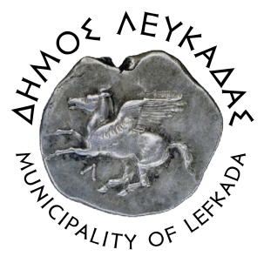

ΕΛΛΗΝΙΚΗ ΔΗΜΟΚΡΑΤΙΑ  ΔΗΜΟΣ ΛΕΥΚΑΔΑΣ | 26/11/21

ΔΕΛΤΙΟ ΤΥΠΟΥ

Πραγματοποιήθηκε με επιτυχία χθες Πέμπτη 25 Νοεμβρίου 2021, ο εμβολιασμός με την τρίτη αναμνηστικη δόση του εμβολίου κατά του COVID-19 των κατοίκων του Καλάμου.

Στον εμβολιασμό συμμετείχαν και πολίτες οι οποίοι έκαναν την πρώτη δόση του εμβολίου, καθώς επίσης και μαθητές του γυμνασίου και λυκείου.

Η δράση πραγματοποιήθηκε κατόπιν συνεργασίας του Δήμου Λευκάδας με τον Βουλευτή Λευκάδας κ. Αθανάσιο Καββαδά, στον οποίο εκφράζουμε τις ευχαριστίες μας για το άμεσο ενδιαφέρον του και τις ενέργειες του.

Επίσης ευχαριστούμε θερμά την Διοίκηση του Γενικού Νοσοκομείου Λευκάδας όπως και τα μέλη του κλιμακίου του που μετέβησαν στο νησί μας, καθώς και το λιμεναρχείο Λευκάδας που ανέλαβε την μεταφορά τους.

ΑΝΤΙΔΗΜΑΡΧΟΣ ΚΑΛΑΜΟΥ
ΠΑΝΑΓΙΩΤΗΣ ΓΙΑΝΝΙΩΤΗΣ

